アウクスブルク滞在に関する報告書

藤唯可

一日目

ホストファミリーの車に乗ってオクトーバーフェスタへ行った。初めて会ったときマスクを外すように言われ、周りを見るとつけている人はほとんどいなかったので、やはり外国におけるマスクの着用は一般的ではないことをと実感した。ホストファミリーは、最終日だし小さい祭りだと言っていたが、移動式遊園地を初めて見た私は、見ているだけでも楽しかった。いくつかのアトラクションも体験させてもらった。特に印象に残っているのは観覧車で、窓の外に映るアウクスブルク市の様子を紹介してもらった。

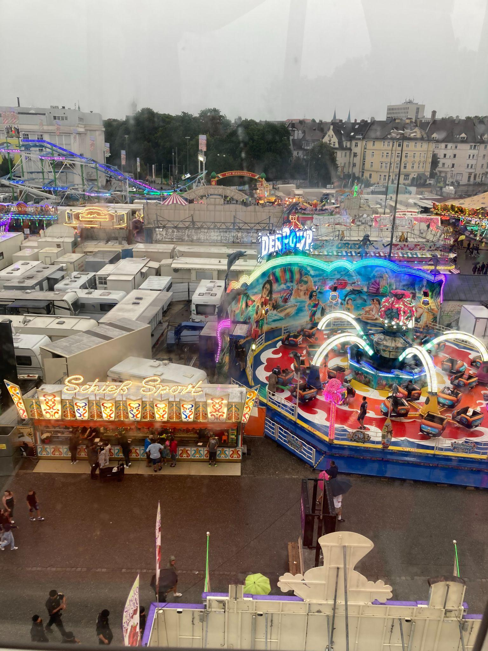

二日目

ディーゼル記念公園に行き、石碑や山岡孫吉さんがアウクスブルク市にプレゼントした石のオブジェを見た。その後、ドイツのアウクスブルク市と日本の長浜・尼崎市の友好的な関係を示す、日本庭園も見に行った。その際、よく観察すると、植えてある植物は日本庭園で見慣れないものが多いのにも関わらず、紅葉の代わりに楓を使うといった工夫によって、京都や金沢のような風情ある日本庭園が再現されており驚いた。日本庭園以外の部分はどれも異国情緒あふれていて時間を忘れて見入ってしまった。自分たちの庭に利用できるようなアイデアを提供するというテーマが説明され、以前、植物園に対し、珍しい植物を見る場所のようなイメージを抱いていた私は驚いた。他の植物園も同様なのかはわからないが、アウクスブルク市が豊かな街であるために、庭付きの家が多いからかもしれないと思った。長浜市も庭がある家が多いように思うので、庭造りやひいては庭の手入れの手本となるような庭園・植物園があれば需要があるのかもしれない。その後、アウクスブルク市の街並みを見ながらフッゲライに向かった。フッゲライはカトリック教の教えに基づいてこの貧困層を支援するために、1521年にフッガー家によって建てられた世界最古の福祉施設だ。私が一番驚いたのは、その借り賃の安さだ。一年に88セントで一般のアウクスブルク市の借り賃（1200ユーロ程度）と比べるとはるかに安価であることが分かる。この施設に入居する条件は、アウクスブルク市民であること、カトリック信徒であること、経済的な困窮に陥っていることが条件となり、教会への礼拝も義務となっているそうだ。現在も同様の価格帯で人々に貸し出されており、水道や電気なども普通の家と同様に通っている。日本は基本的に政教分離の指針であり、国民の宗教に対する熱心さもほかの国と比較すれば低い。そのため、国の社会福祉と宗教が結びつく様子は想像しがたいし、現在も稼働している宗教的な社会福祉施設に関しては例を見ない。このような形で社会福祉の支援がなされているのは文化の相違によるものであるといえるだろう。

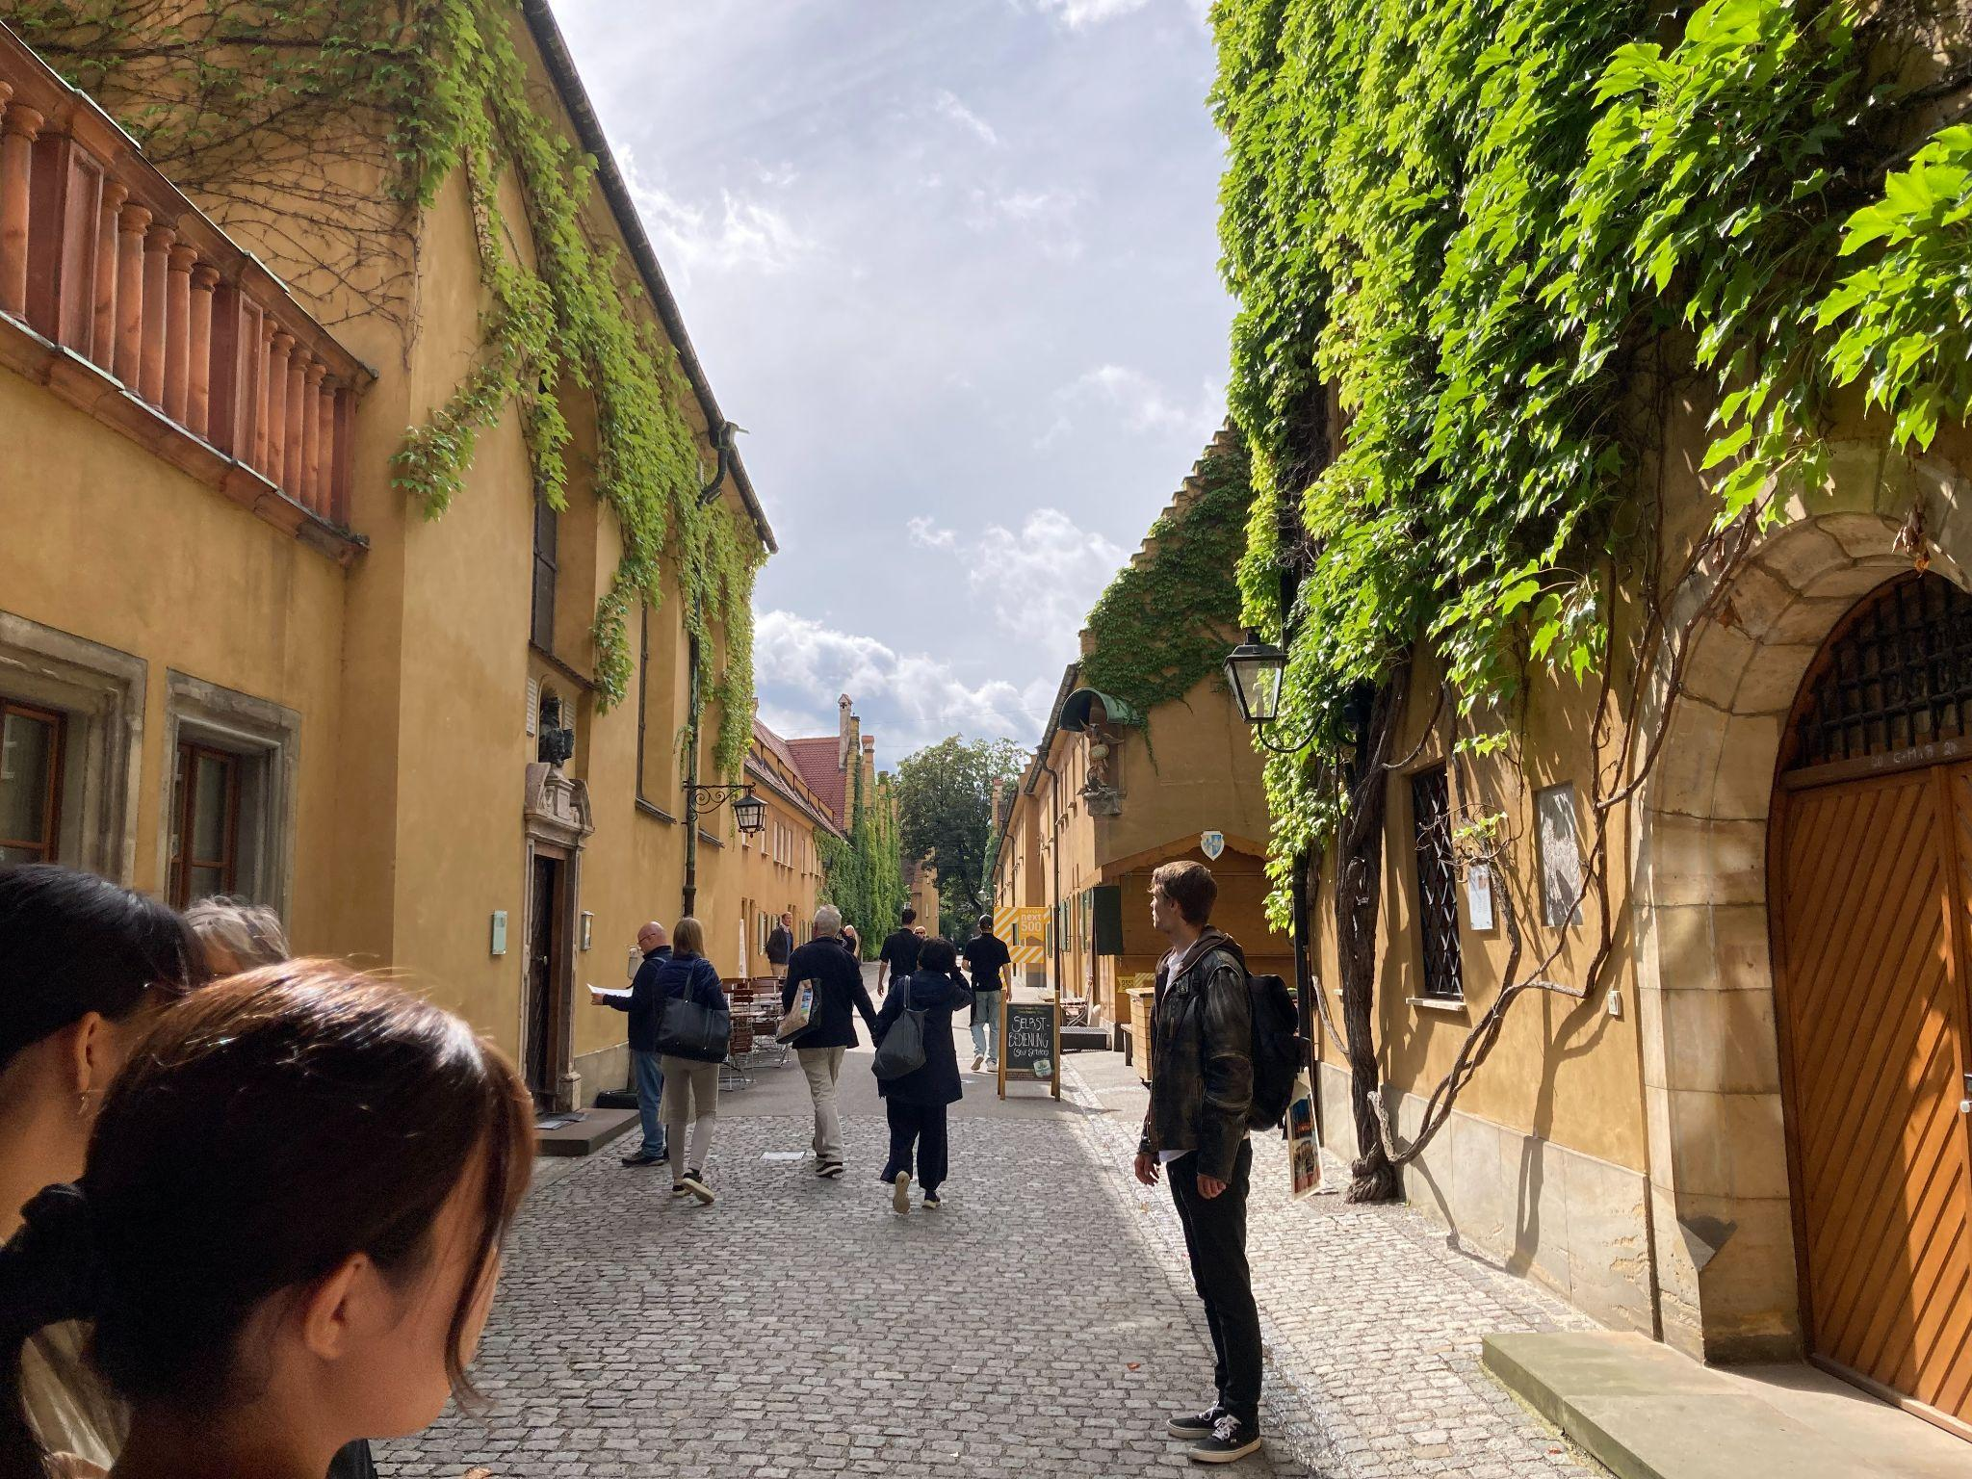

三日目

午前中は市長表敬訪問に伺った。この時、残念なことに市長さんがおられなかったが、副市長さんに出迎えていただいた。六年ぶりの両市交流ということで、様々な人が来られていたほか、悲願の交流再開に副市長さん、両市団長のスピーチも大変熱がこもっていたように感じた。その後アウクスブルク市の図書館に訪れた。その説明の中で、アウクスブルクの図書館と日本の図書館の位置づけは異なっているように感じた。まず、システムの違いだ。日本の図書館は図書館法によって全国の図書館に指針が示されており、どこの図書館も比較的同じような体制をとっていることが多い。そして、公立の図書館は無料で利用できることも特徴だ。一方で、ドイツには国が制定した図書館法はなく、各地方の法に従って図書館が運営されている。アウクスブルクの図書館はでは18歳以上の利用が有料になり、ミシンなどの日用品からギターのような楽器が貸し出されていた。このような違いは図書館に関する考え方の違いからくるのかもしれない。日本の図書館は、誰でも知識の獲得が可能なように、という教育的な側面が強いように思うが、アウクスブルク市の図書館は、子どもが遊べるスペースがあったり、日用品の貸出が行われているほか、日本の漫画が特集されておかれていたりするため、市民の憩いの場、市民生活を支えるという側面が重視されているように感じた。午後からは、ドイツの民族衣装体験をした。絵画の中で見るような衣装で、チェーンを通したコルセットのようなものがあったり、何枚も重ね着したり、作りが面白かった。その後行ったポップンキステでは、人形劇は見られなかったが、創設者に関する話を聞いたほか、木彫りの人形を実際に手に取って見たり、人形を動かす体験をしたりした。人形を動かすのが非常に難しく、地に付けながら歩かせるだけでも困難だった。動かしたのは50㎝程度の糸がついた人形だったが、本当の人形劇ではそれよりももっと長い糸で動かさなければならないと聞いて、その技術の高さに驚愕した。

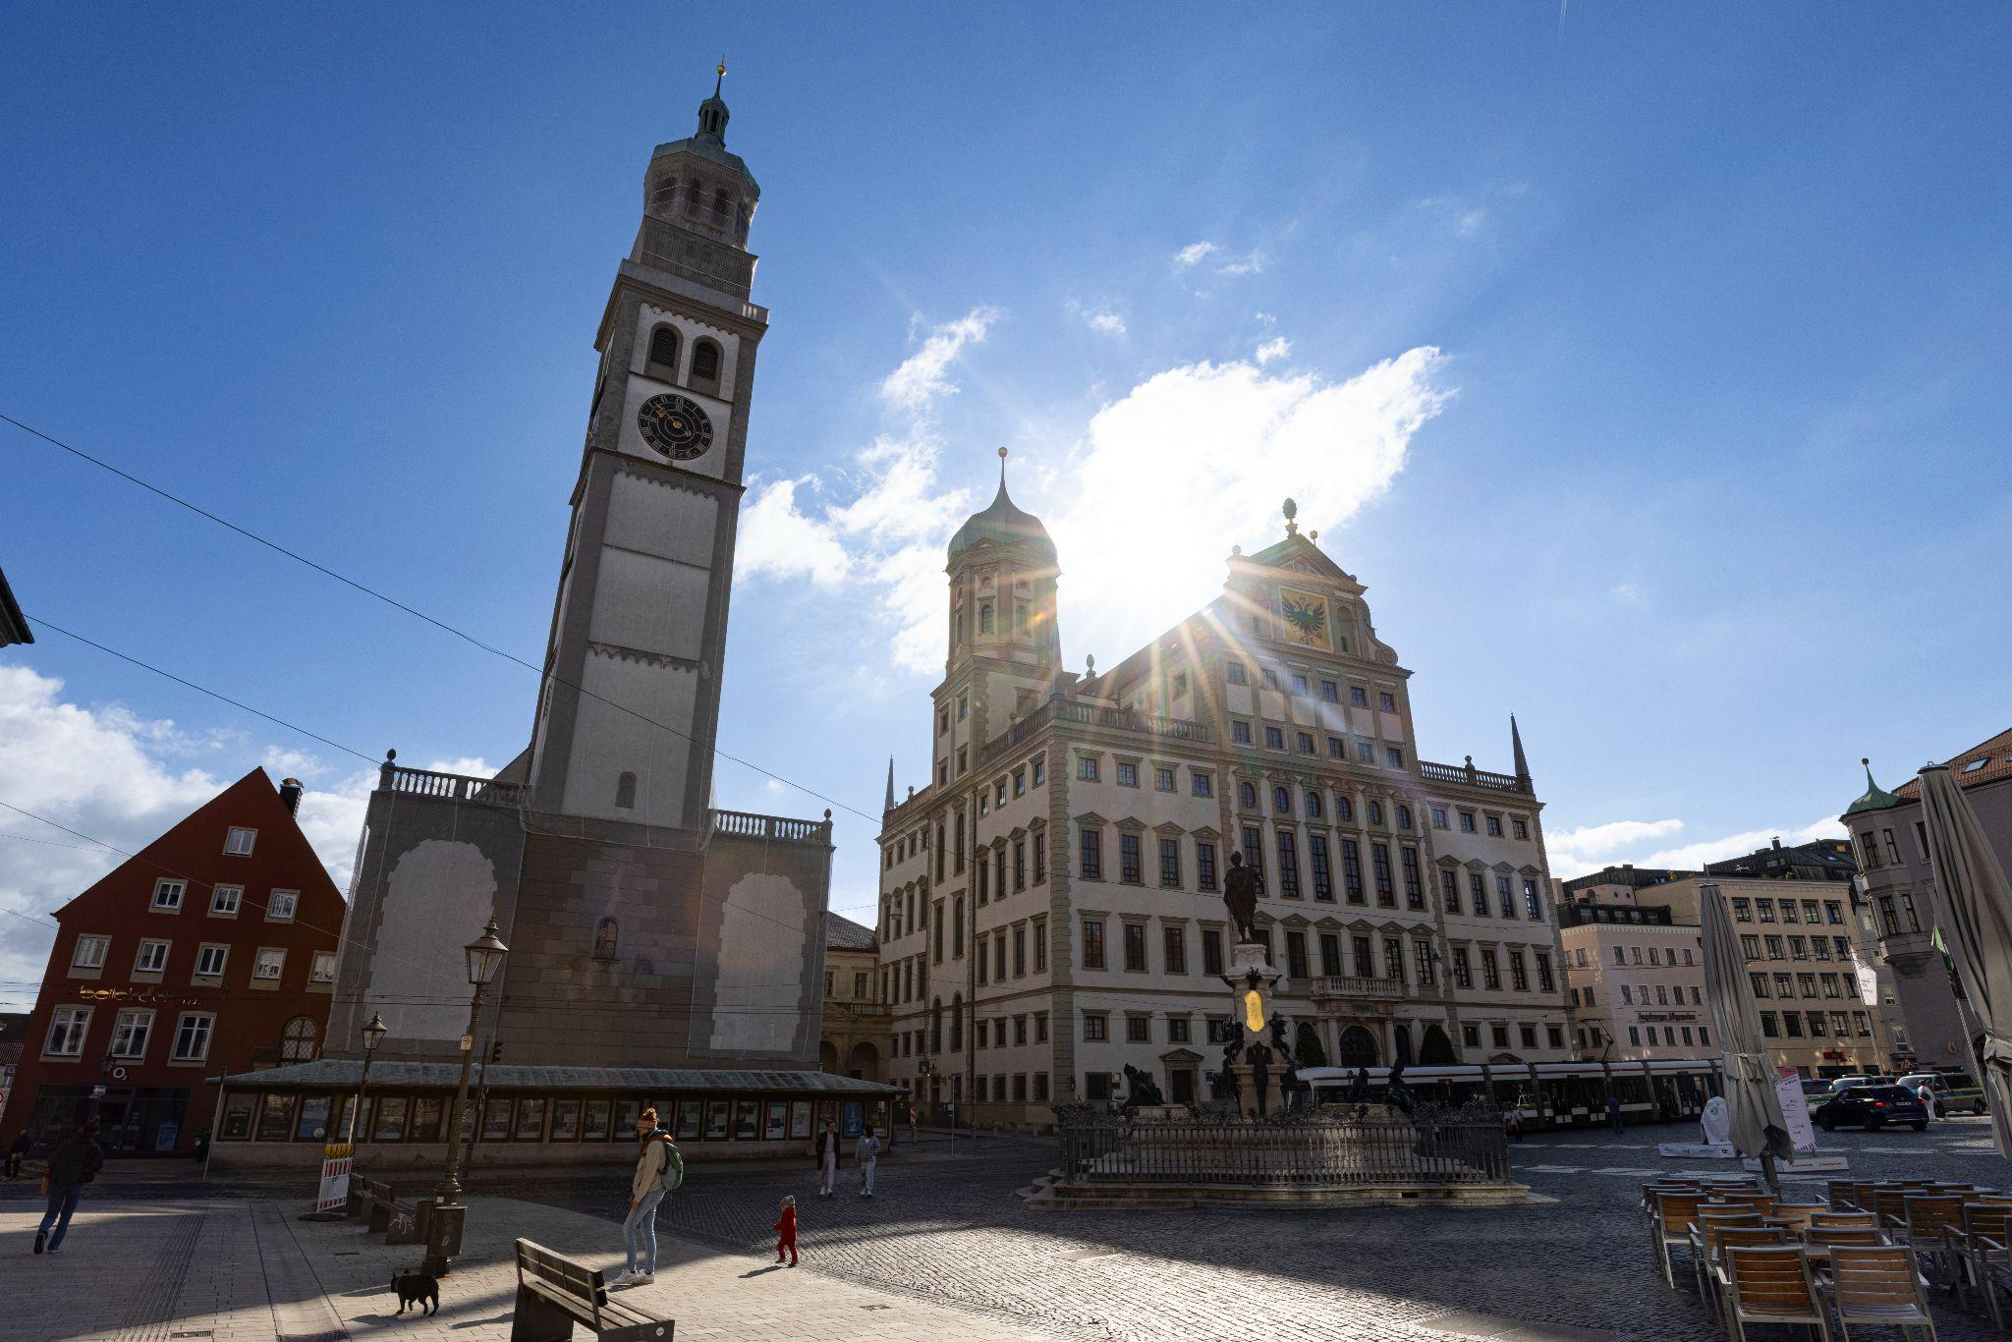

四日目

フュッセンにある自然公園に行った。そこには多様な木々が植わっており、自然豊かな景色が楽しめた。そこには木々を見渡す望遠鏡のようなものが置いてあり、覗くと植物の種類が紹介されるようになっていて、面白かった。また、アルプス山脈からの雪解け水が流れる川があった。水は少し白濁した青色で、その色は豊富なミネラル分によるものであるとの説明がなされた。その後シンデレラ城のモデルともなったノイシュバンシュタイン城に向かい、城の内部を見学した。ノイシュバンシュタイン城のあるフュッセン周辺には、他にも城が建っており、当時のルートヴィヒの財力の大きさを窺わせた。城内部の家具や柱の装飾の細かさ、豪華さが印象的だった。天井や壁に絵が描かれている部屋もあり、とても個人の所有していた建造物に思えなかった。世界遺産となっているヴィース教会にも向かった。壁や天井に描かれた壁画が見事で、壁にかかった天使の彫刻も繊細で美しく、ドイツの人々の信仰心の厚さを感じた。

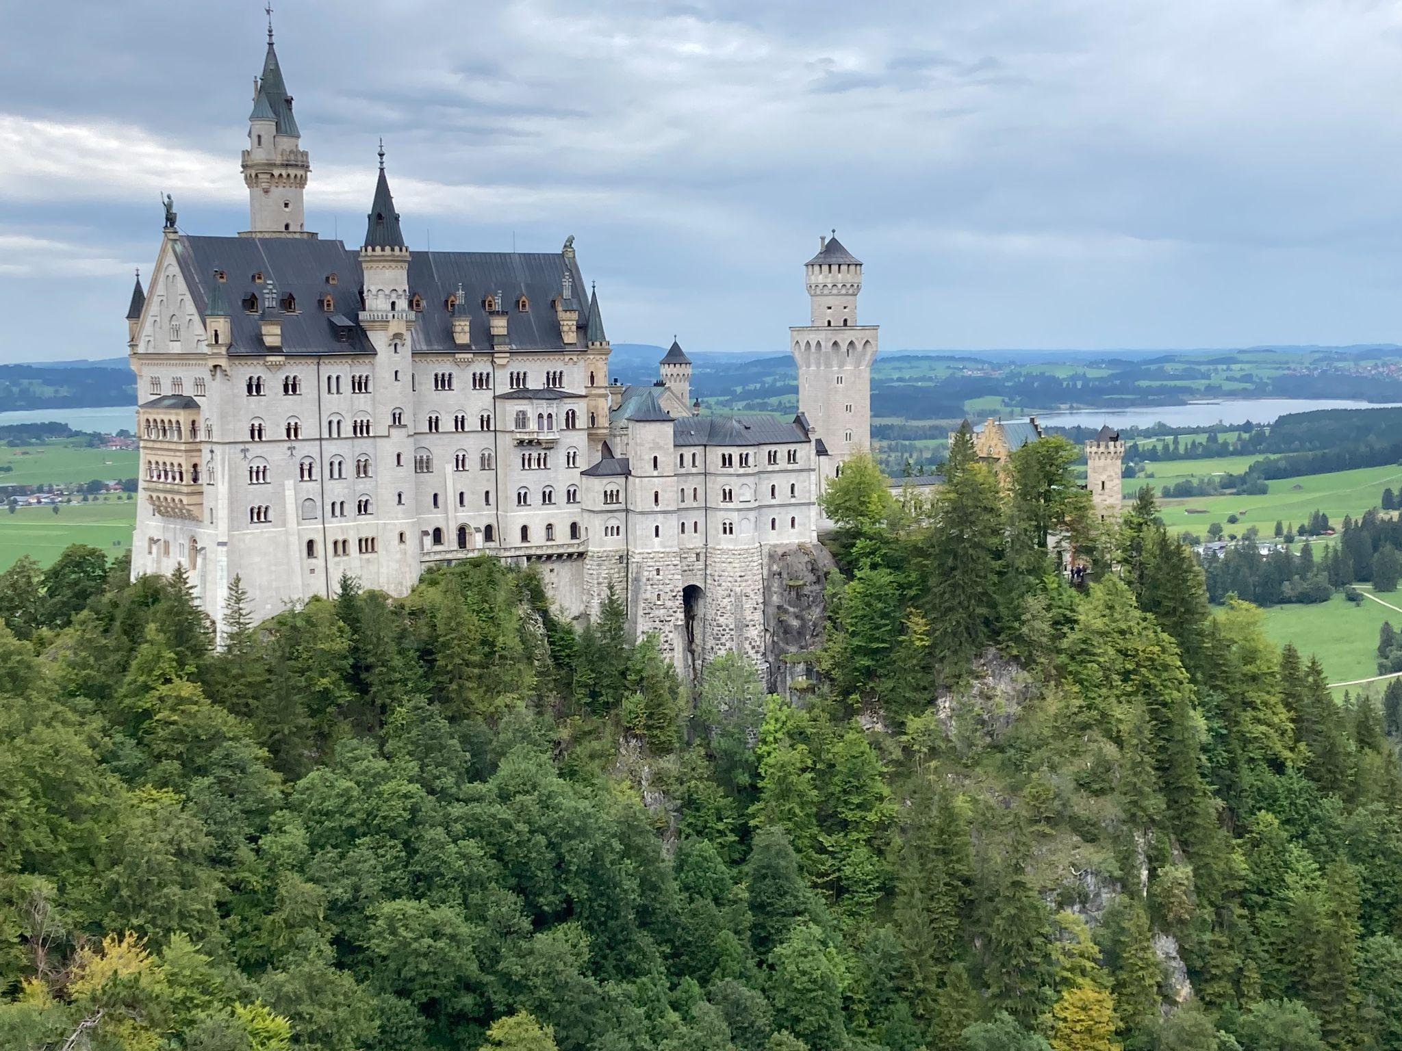

五日目

午前は、かつてナチスの収容所となっており、現在はナチス政権の恐ろしさを伝える施設として利用されているハレー116に訪れた。その中でナチスがどのように政権を掌握し、独裁政治を行うに至ったかが説明された他、その統治下にあったアウトサイダーへの悲惨な扱いも話された。ナチス政権下のドイツについて多少は知っていたが、教科書に載っていない詳細な内容や実際の写真を見て、ナチスによる迫害は実際にここで起こったことなのだ、と生々しく感じた。この施設を見学した中で、一番印象に残っているのは、収容されていた人々が収容所に入った日と、亡くなった日が一覧になって示されていたことだ。壁の四方に幕が張られており、そこにずらりと名前が並んでいて恐ろしくなった。説明の中で、かつてのドイツ人が行ったことの惨さに目を向け、記憶を風化させないことが重要であることが話された。私も戦争を知らない世代であるが、このようなことが二度と繰り返されないように、戦争中に何があったのか、日本陣が何をしたのか、そして、どれだけの人が亡くなったのか、過去を振り返り戒めていくべきだと強く感じた。

六日目

ドイツの水塔へ行った。そこでは、アウクスブルクにおける水管理システムの説明がなされ、飲料用と生活用水を分ける画期的な給水システムを使用したことが話された。そのお話の中で、15世紀には給水に木のパイプを使っていたことが衝撃的だった。その後、職業訓練校に向かった。この施設はビスマルクによって建設された、若い人の住居を提供するほか、職業訓練校や特別支援学校としての役割を果たしている。その目的は、社会に馴染めなかったり、問題があったりする全ての若者に仕事を与え、社会に送り出すことであり、これはフッゲライと同様にキリスト教・カトリックの教えを基盤にしている。日本にはこのような職業訓練校はなく、国は生活や就労の補助をし、最終的には各家庭や個人が解決するものになっているように思う。このような差異は、アウクスブルクの社会福祉施設の基盤に宗教的な教えがあり、日本の国が行う社会福祉制度と考え方が違うために、来ているのかもしれない、と二か所の社会福祉施設を見て考えた。時折政教分離の問題が話題になる日本と比較して、社会福祉などの国や州の運営システムに宗教的な観念が関わってくるというのは新鮮だった。そのほかの社会福祉制度や、社会福祉以外の取り組みもカトリックの教えが関わっているのか、その影響を調べたくなった。午後のフェアウェルパーティで、長浜市はクイズと習字体験を行った。時間の関係で全員に書いてもらえないことが残念だったが、楽しんでもらえたようで安心した。

七日目

午前は雨が降っていたため、ホストファミリーと家で過ごした。ホストマザーのご両親とお会いして、一緒にソーセージを食べた。三種類のヴァイスブルスト、チリソーセージ、フランクフルトを試させてもらった。ヴァイスブルストは表面の腸の部分を剥いで中身を食べるのが印象的だったし、甘いマスタードをつける食べ方があるのも面白かった。チリソーセージはスパイスが効いていて、その後食べるフランクフルトまで後が引く辛さを感じた。食べたことがないソーセージばかりだったので新鮮だった。食事後、持ってきた筆ペンで文字を書いてもらうほか、ホストブラザーの部屋でゲームを貸してもらうなどした。そして、昼から街に行って本屋によってもらい、ドイツの書店や本の様子を見るほか、お土産を買うこともできた。本屋には日本の漫画コーナーが案外広くとられており、その人気さを体感した。この日はホストマザー・ファザーの友人の記念すべき誕生日だったらしく、そのパーティでその後の時間を過ごした。会場には音楽がかかっていて、途中でダンスが始まった。このような賑やかな誕生日パーティに行ったことがなかったので、これが普通なのか尋ねると、特別なパーティのためにこのような派手な催し物になったそうだった。タイミングが合い、特別な会に参加させてもらえて楽しかった。

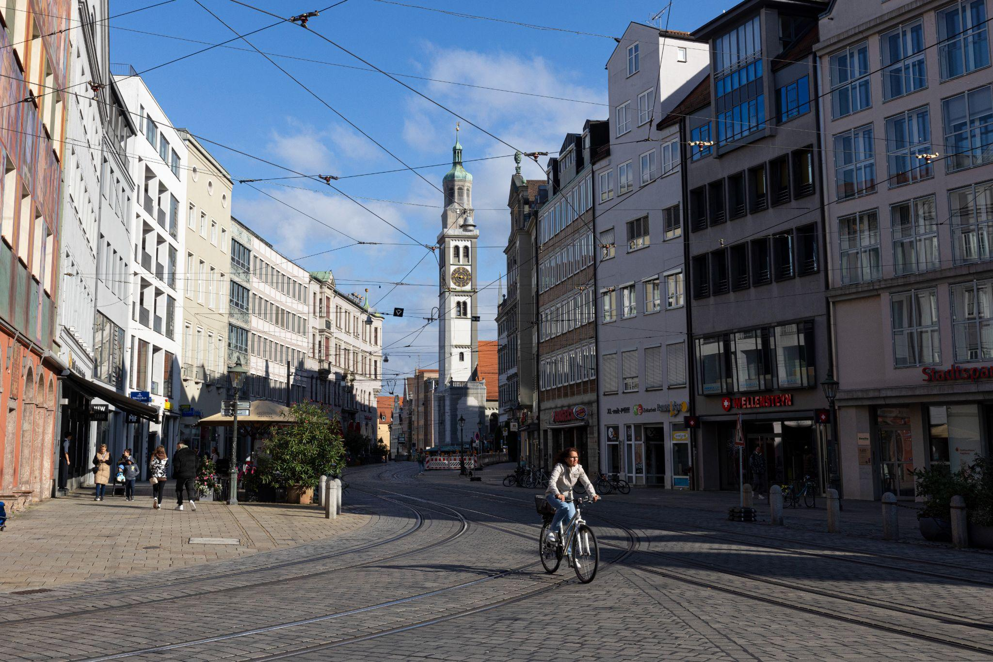

長浜市への提案

今回のホームステイ中、ホストファミリーの家に日本のものがあると、嬉しくなったし、それについて自分の持っている知識を話すこともできた。そのため、日本のものだけではなく、国際交流の場にドイツやアウクスブルクに関連した物を置いておくなどすることによって、向こうの文化について話を聞くことができれば、日本との相違点や共通点が見えてきて、より活発な国際交流に繋がるのではないかと考えた。